Hoạt động trải nghiệm ngoại khóa của các bạn lớp 2A2
Hoạt động trải nghiệm là một cách học thông qua thực hành, với quan niệm việc học là quá trình tạo ra tri thức mới trên cơ sở trải nghiệm thực tế, dựa trên những đánh giá, phân tích trên những kinh nghiệm, kiến thức sẵn có. Như vậy, thông qua các hoạt động trải nghiệm, trẻ được cung cấp kiến thức, kỹ năng từ đó hình thành những năng lực, phẩm chất và kinh nghiệm.
Những năm gần đây, với sự đổi mới trong phương pháp và mục tiêu giáo dục, Trường Tiểu học Giang Biên đã chú ý tăng cường các hoạt động giáo dục thông qua hình thức trải nghiệm. Không chỉ bó hẹp trong khuôn viên nhà trường, nhà trường đã tổ chức cho các con trải nghiệm tại một số địa điểm, địa danh lịch sử. Qua đó giúp trẻ lĩnh hội kiến thức, kỹ năng và hình thành thái độ đối với thiên nhiên và mọi người xung quanh.
Ngày 5/4 /2023 Trường Tiểu học Giang Biên tổ chức cho tất cả các bạn học sinh đi thăm quan trải nghiệm tại Đền thờ Hai Bà Trưng – Mê Linh và Trang trại giáo dục Erahous cơ sở Mê Linh. Đến với Đền thờ Hai Bà Trưng, các bạn đã được nghe giới thiệu về sự tích khởi nghĩa của hai bà, được dâng hương tưởng nhớ công ơn của những vị anh hùng đã xả thân vì nước. Các em càng thấm thía sâu sắc hơn công lao và sự hy sinh của các thế hệ cha anh đi trước. Di tích Hai Bà Trưng chứa đựng những giá trị đặc biệt về lịch sử, văn hóa, khoa học, nghệ thuật, kiến trúc,.... Đây là nơi gắn bó mật thiết với đời sống cộng đồng trong sinh hoạt văn hóa, tín ngưỡng, thể hiện đạo lý uống nước nhớ nguồn, tự hào dân tộc, sự cố kết cộng đồng… của cư dân Hạ Lôi. Di tích đã được Thủ tướng Chính phủ đã quyết định xếp hạng di tích quốc gia đặc biệt (Quyết định số 2383/QĐ -TTg, ngày 09 tháng 12 năm 2013).
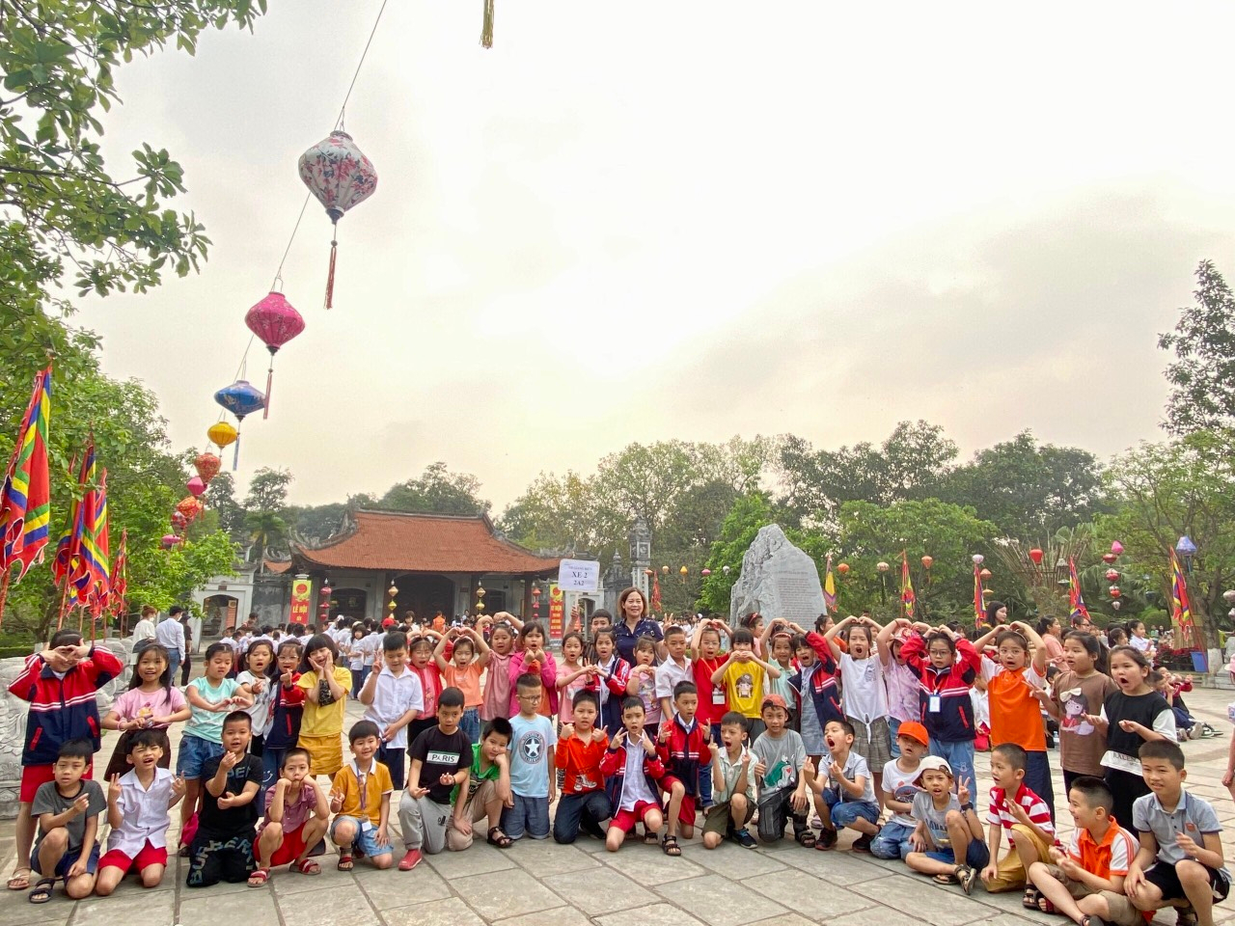
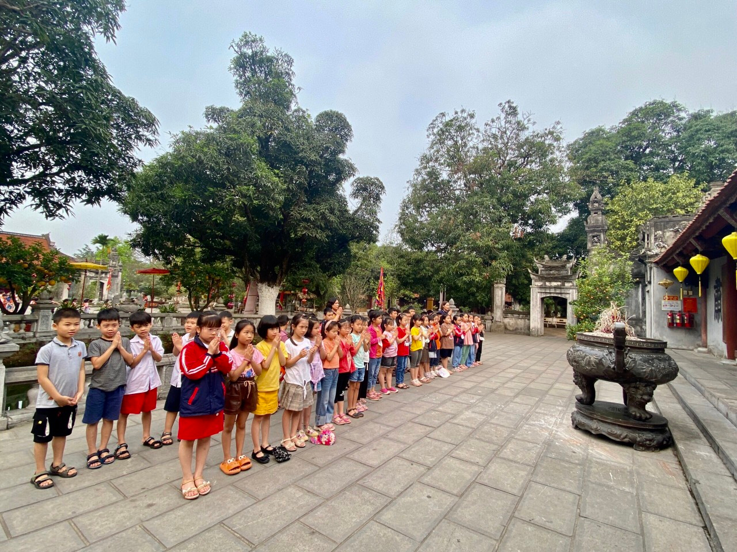
Điểm dừng chân tiếp theo là Trang trại giáo dục Erahous Mê Linh. Đến với nơi đây các bạn nhỏ như được hòa mình vào với thiên nhiên được chơi hết mình với các trò chơi thú vị và bổ ích. Các bạn được làm gốm, được đi thuyền trên sông, được tham gia bắt cá....Mỗi một trò chơi ở đây đều mang đến cho các bạn Lớp 2A2 sự yêu thích và khám phá bởi lâu rồi các bạn mới có dịp được đi ngoại khóa cùng nhau. Lên xe đi về trong lòng bạn nhỏ nào cũng lưu luyến và muốn được quay trở lại nơi đây vào năm học tiếp theo.
Một vài hình ảnh trong hoạt động trải nghiệm của các bạn Lớp 2A2.
